Soutěž Fotoakademie 2012/2013
Témata fotografické soutěže o atraktivní ceny
- ZIMNÍ KOUZLENÍ
- LES
- LESK A BÍDA CIVILIZACE
- MAGICKÁ ÚHLOPŘÍČKA
- MAZLÍČCI
Fotografie jsou hodnoceny prostřednictvím odborné komise
a veřejnosti.
Hodnotí se technické provedení, základní idea a výsledná atmosféra snímku.
Hodnocení probíhá do 31. března 2013, v čele odborné komise je fotografka Sára Saudková.
Dalšími členy komise jsou profesionální fotografové Mgr. Kamil Varga, PhDr. Milan Šusta, fotograf Andrej Macenauer a další.
Ve 4. ročníku se hodnotilo rekordních 2 332 soutěžních fotografií.

Z naší školy do soutěže poslalo své fotografie celkem 11 studentů.
- Daniel Fous, DMŽ3
- David Ševčík, DŽ2
- David Vachuška, DL4
- Josef Bláha, DL3
- Karolína Vičanová, DLO1
- Michal Masař, DL3
- Ondřej Tomek, D1C
- Petr Cibulka, DS3
- Petr Šnajdr, DPE1
- Štěpánka Veselá, DMS2
- Tadeáš Topol, DL3
Škola získala možnost přihlásit jedno pedagoga na seminář Zoner Callisto a Zoner Photo Studium 15.

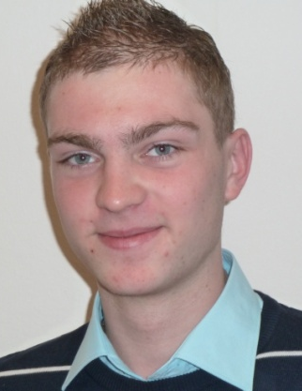
David Vachuška – DL4
David Ševčík – DŽ2
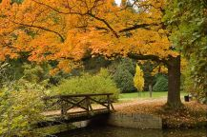
Les
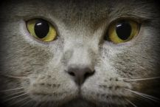
Mazlíčci
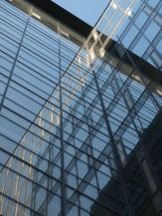
Magická úhlopříčka

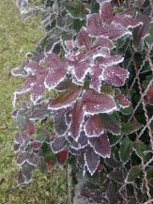
Zimní kouzlení
Magická úhlopříčka
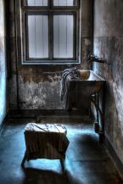
Lesk a bída civilizace
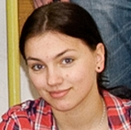
Karolina Vičanová – DLO1
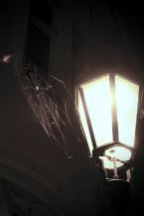
Magická úhlopříčka
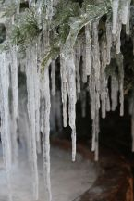
Zimní kouzlení
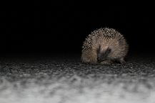
Mazlíčci
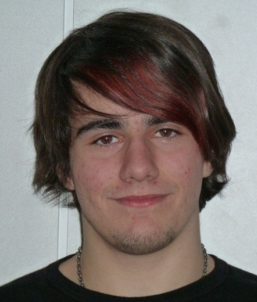
Tadeáš Topol – DL3
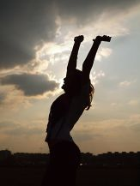
Magická úhlopříčka
Mazlíčci

Michal Masař – DL3
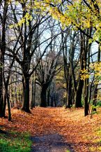
Les
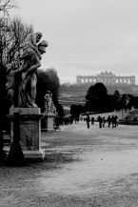
Lesk a bída civilizace
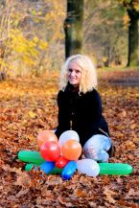
Mazlíčci
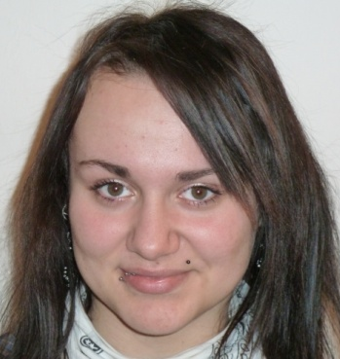
Štěpánka Veselá – DMS2
Magická úhlopříčka
Zimní kouzlení
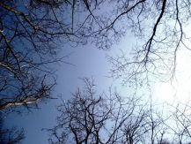
Les

Ondřej Tomek – D1C

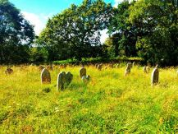
Lesk a bída civilizace
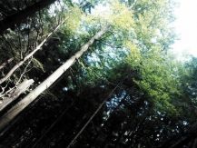
Les
Magická úhlopříčka
Josef Bláha – DL3
Mazlíčci
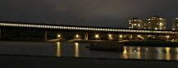
Magická úhlopříčka
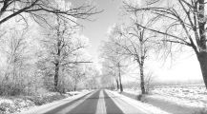
Zimní kouzlení

Petr Šnajdr – DPE1
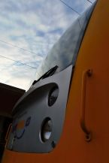
Magická úhlopříčka
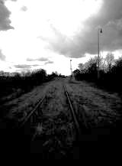
Lesk a bída civilizace
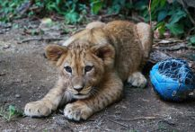
Mazlíčci
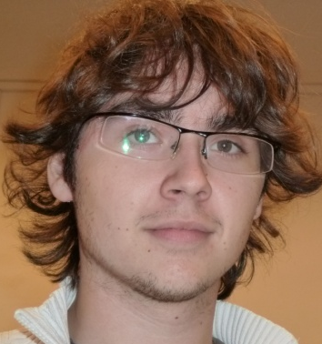
Daniel Fous – DMŽ3
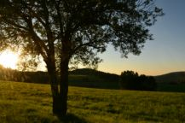
Les
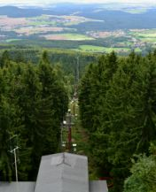
Magická úhlopříčka
Mazlíčci
Petr Cibulka –DS3
Mazlíčci
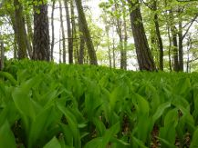
Les
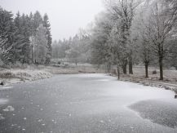
Zimní kouzlení

